CUADERNO DE INGENIERÍA

CARRO CON VELA

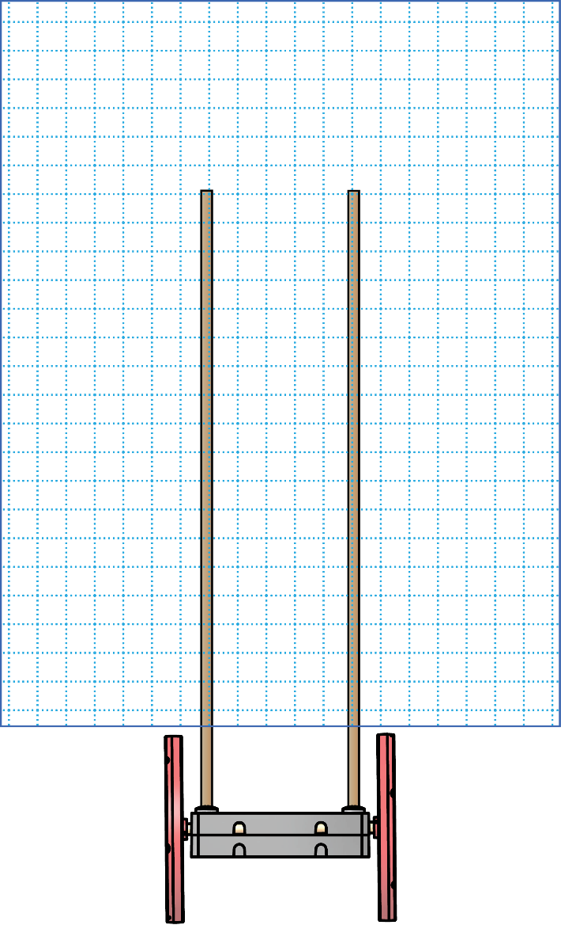

**Pruébalo.** Escribe qué tan **lejos** llegó.

**Diseño _____**

**Dibújalo.**

**Constrúyelo.**



**Pruébalo.** Escribe qué tan **lejos** llegó.

**Diseño _____**

**Dibújalo.**

**Constrúyelo.**



**Pruébalo.** Escribe qué tan **lejos** llegó.

**Diseño _____**

**Dibújalo.**

**Constrúyelo.**

©TeacherGeek Inc. Queda permitida la edición e impresión en escuelas, librerías y organizaciones sin fines de lucro. Los materiales para esta actividad se encuentran disponibles en teachergeek.com. Se requiere la supervisión de un adulto para niños menores de 12 años.

**Nombre: ____________________________________________________________**

K-3